**Завдання до методів**

*Роботу виконав Терещенко Є.О. з групи 31-К*

**Завдання 1. Метод без повернення**

Створити програму, яка приймає з клавіатури два числа, передає їх у метод. Метод рахує і виводить суму чисел.

Скріншот виконаної програми:

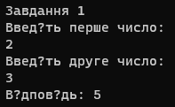

Код програми:

Console.WriteLine("Завдання 1");

Console.WriteLine("Введіть перше число: ");

int num1 = Convert.ToInt32(Console.ReadLine());

Console.WriteLine("Введіть друге число: ");

int num2 = Convert.ToInt32(Console.ReadLine());

sum(num1, num2);

Console.ReadLine();

static void sum(int x, int y)

{

double sum = x + y;

Console.WriteLine("Відповідь: " + sum);

}

**Завдання 2. Метод з поверненням**

Створити програму, яка приймає з клавіатури два числа, та дію (+ або -) Відповідно до введеної дії передати числа у відповідний метод та повернути отримане значення у нову змінну.

Скріншот виконаної програми:

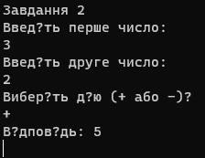

Код програми:

using System.Diagnostics.CodeAnalysis;

Console.WriteLine("Завдання 2");

Console.WriteLine("Введіть перше число: ");

int num1 = Convert.ToInt32(Console.ReadLine());

Console.WriteLine("Введіть друге число: ");

int num2 = Convert.ToInt32(Console.ReadLine());

Console.WriteLine("Виберіть дію (+ або -)?");

char d = Convert.ToChar(Console.ReadLine());

int resoult;

if (d == '+')

{

resoult = sum(num1, num2);

}

else if(d == '-')

{

resoult = minus(num1, num2);

}

else

{

Console.WriteLine("Відповідь невірна");

return;

}

Console.WriteLine("Відповідь: " + resoult);

Console.ReadLine();

static int sum(int x, int y)

{

return x + y;

}

static int minus(int x, int y)

{

return x - y;

}

**Завдання №3. Параметри ref та out**

Створити програму, яка приймає з клавіатури три числа та передає їх у метод. Метод визначає найбільше з чисел та повертає в одну зі змінних.

Скріншот виконаної програми:

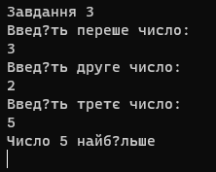

Код програми:

Console.WriteLine("Завдання 3");

Console.WriteLine("Введіть переше число: ");

int num1 = Convert.ToInt32(Console.ReadLine());

Console.WriteLine("Введіть друге число: ");

int num2 = Convert.ToInt32(Console.ReadLine());

Console.WriteLine("Введіть третє число: ");

int num3 = Convert.ToInt32(Console.ReadLine());

int max;

action(ref num1, ref num2, ref num3, out max);

Console.WriteLine($"Число {max} найбільше");

static void action(ref int num1, ref int num2, ref int num3, out int max)

{

max = num1;

if (num2 > max)

{

max = num2;

}

if (num3 > max)

{

max = num3;

}

}

Console.ReadLine();

**Завдання 4. Передача масива та вихід з метода**

Сгенерувати масив з 20 елементів. Передами масив у метод. Метод рахує суму елементів і повертає її. Якщо у масиві зустрічається число 5 - видати відповідне повідомлення та вийти з методу.

Скріншот виконаної програми:

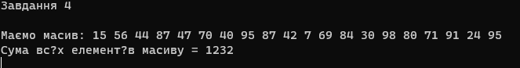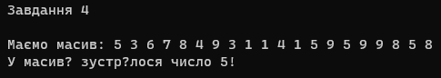

Код програми:

Console.WriteLine("Завдання 4");

Console.WriteLine();

int[] masiv = new int[20];

Random Random= new Random();

for (int i = 0; i < masiv.Length; i++)

{

masiv[i] = Random.Next(1, 10);

}

Console.Write("Маємо масив:");

for (int i = 0;i < masiv.Length; i++)

{

Console.Write(" " + masiv[i]);

}

Console.WriteLine(" ");

int sum = MasivSum(ref masiv);

if (sum == -1)

{

Console.WriteLine("У масиві зустрілося число 5!");

}

else

{

Console.WriteLine("Сума всіх елементів масиву = " + sum);

}

Console.ReadLine();

static int MasivSum(ref int[] masiv)

{

int sum = 0;

for (int i = 0; i < masiv.Length; i++)

{

if (masiv[i] == 5)

{

return -1;

}

sum += masiv[i];

}

return sum;

}